Схема границ прилегающей территории

УТВЕРЖДЕНА

постановлением администрации Бабстовского сельского поселения от 23.11.2020№ 84

Схема границ прилегающей территории __________________61___________
(условный номер)

- Местоположение прилегающей территории (адресные ориентиры)
Аобл. Еврейская, р-н Ленинский, с. Бабстово, ул. Оборонная, д. 19
- Кадастровый номер объекта, по отношению к которому устанавливается
прилегающая территория (при наличии) 79:03:1400006:46

- Сведения о собственнике и (или) ином законном владельце здания,
строения, сооружения, земельного участка, а также уполномоченном в лице
Быстрова Людмила Анатольевна
4.Площадь прилегающей территории 379,08 (кв. м)

5.Вид разрешенного использования земельного участка, по отношению к которому устанавливается прилегающая территория (при наличии)
Для размещения жилого дома и ведения личного подсобного хозяйства
6.Наличие объектов (в том числе благоустройства), расположенных на прилегающей территории, с их описанием -
7.Описание характерных точек границ прилегающей территории (ориентиры для определения границ прилегающей территории по сторонам света и расстояния от объекта до границ прилегающей территории), координаты характерных точек границ (при их наличии)
Обозначение характерных точек границ | Координаты, м (с точностью до двух знаков после запятой)
1 | 5 316 300,39 | 5 207 429,31
2 | 5 316 303,16 | 5 207 431,73
3 | 5 316 284,45 | 5 207 460,85
4 | 5 316 279,94 | 5 207 457,73
5 | 5 316 230,38 | 5 207 420,31
6 | 5 316 227,96 | 5 207 423,43
7 | 5 316 206,47 | 5 207 405,75
8 | 5 316 209,93 | 5 207 397,09
9 | 5 316 207,16 | 5 207 394,66
10 | 5 316 210,63 | 5 207 386,00
11 | 5 316 221,02 | 5 207 384,26
12 | 5 316 213,40 | 5 207 398,13
13 | 5 316 209,93 | 5 207 405,06
14 | 5 316 240,09 | 5 207 382,88
15 | 5 316 241,90 | 5 207 380,41
16 | 5 316 269,71 | 5 207 402,02
17 | 5 316 267,72 | 5 207 404,01
Графическая часть
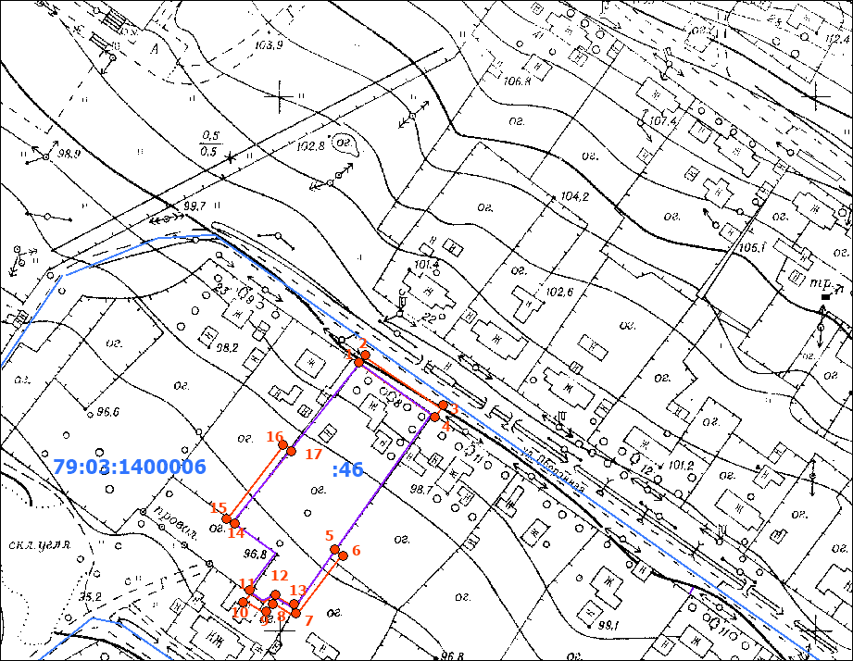
Масштаб 1:5000
Условные обозначения:
 | граница прилегающей территории (отображается оранжевым цветом)
1 | поворотная точка границ прилегающей территории (отображается оранжевым цветом)
79:хх:хххххх:хх | кадастровый номер земельного участка (объекта недвижимости), по отношению к которому устанавливается прилегающая территория (отображается сиреневым цветом)
79:хх:ххххххх | кадастровый квартал (отображается голубым цветом)
 | граница кадастрового квартала (отображается голубым цветом)
- - - - - - - | границы объектов, расположенных на прилегающей территории (отображается черным цветом)

